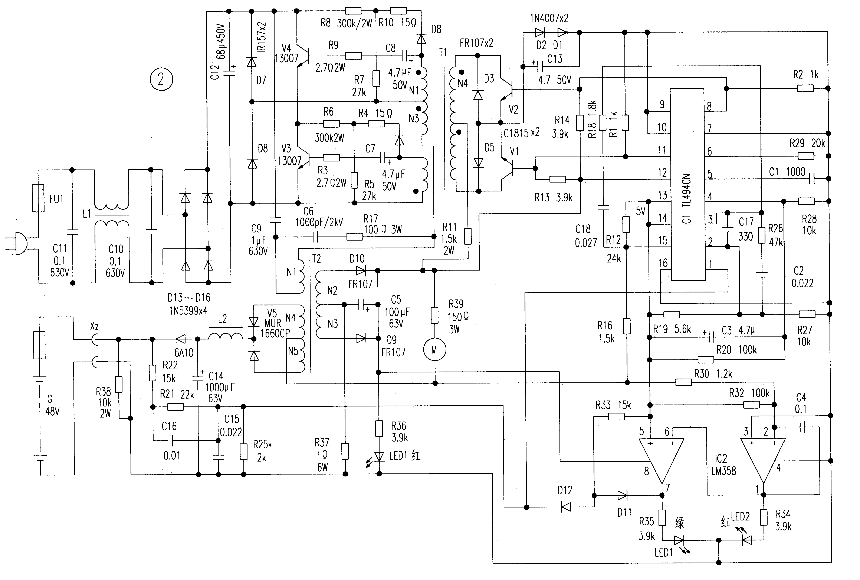
上图是一充电器 图中N2，N3， N4 ，N5地应该连在一起。 原来充48V电池输出电压59V，电流2A左右，现在我想把它改为14。7V，8A左右的电流用来充12V的电池。N4，N5原来各24圈，已改成 6圈，R22改成2。7K，
R25换成10K可调，断开D12，R30。串200W灯通电，无输出电压，灯一亮一灭，去掉灯通电FU1 ，V3。V4全炸，
R16也要改，但不知道取值。请各位老师帮忙看看怎样改不会炸。

